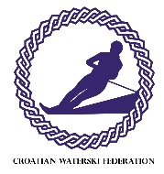
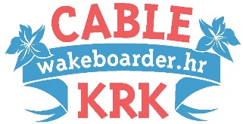

WAKEBOARD & WAKESKATE PRVENSTVO HRVATSKE I SLOVENIJE

Wakeboard Cable Krk, petak, 08. i subota 09. rujna 2017.

Organizator: | HRVATSKI SAVEZ ZA SKIJANJE NA VODI I WAKEBOARD  Wakeboard Klub Krk – Cable Krk  Kontakt: Tomislav Milković +385 91 262 7304  wakeboardkrk@gmail.com / www.wakeboarder.hr / facebook.com/cablekrk
Vučnica: | 10mm Sesitec sistem, 5 stupova, 650 m, 8 nosača
Kategorije: | Wakeboard: Open Men & Ladies, Junior Men & Ladies Wakeskate: Open Men
Format natjecanja: | Natjecanje će biti održano prema pravilima IWWF, pravila i ostali dokumenti dostupni su na www.cablewakeboard.net
Suci: | 4 cable wakeboard suca sa minimalno *** međunarodnim statusom  1 cable wakeboard ocjenjivač sa minimalno *** međunarodnim statusom
Registracije: | Online na www.cablewakeboard.net, nastupiti mogu samo Hrvati i Slovenci
Rok za registracije: | Četvrtak 07.09.2017. do 20:00 online, Petak 08.09.2017. do 18:00 na Cable Krk
Startnina: | 200 HRK (Uključuje korištenje vučnice za službeni trening u petak, 08.09.2017. od 16:00 do 19:00). Startnina za članove Wbk Krk je 150 HRK.

Raspored
Petak, 08/09/2017 | Subota, 09/09/2017
16:00-19:00 trening – wakeboard i wakeskate natjecatelji  10:00-21:00 lift je otvoren za javnost, natjecatelji mogu voziti tijekom dana | 09:00 – 13:00 – Wakeboard LCQs i kvalifikacije  13:00 – 16:00 – otvoreno za javnost  16:00 – 20:00 finala – wakeboard i wakeskate
Raspored može biti izmijenjen ovisno o vremenskim prilikama i broju prijavljenih natjecatelja

Za više informacija posjetite facebook.com/cablekrk, za pravila, registracije i rezultate cablewakeboard.net
Nadamo se da se vidimo na Krku :)

